**Workshop Nasional**

**Visualisasi Data Yang Praktis Menggunakan Python**

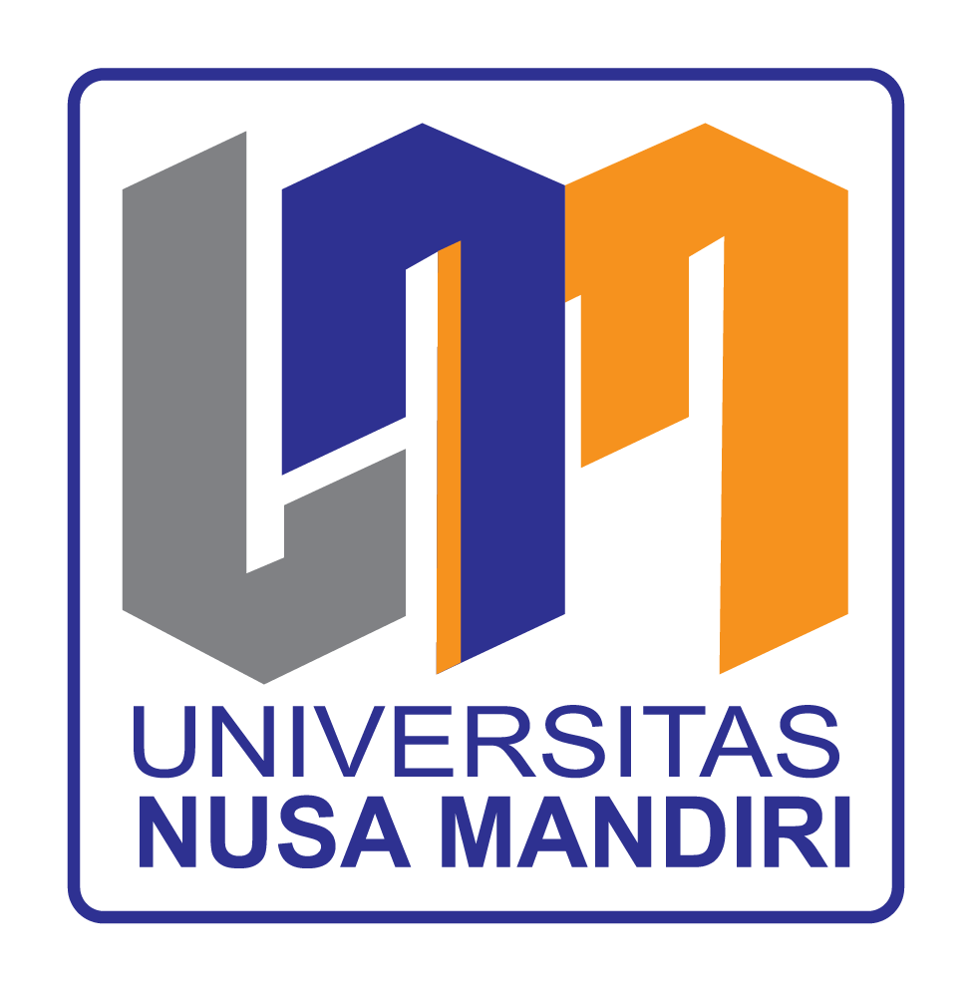

**Disusun Oleh :**

**NAMA DOSEN : INDAH SURYANI**

**NIDN : 0304048801**

**PROGRAM STUDI INFORMATIKA**

**UNIVERSITAS NUSA MANDIRI**

**TAHUN 2023**

**BAB I**

**PENDAHULUAN**

**1.1. Latar Belakang Kegiatan**

Dosen selaku akademisi dan peneliti membutuhkan suatu wadah untuk dapat terus menggali menambah wawasan dan pengalaman dibidangnya. Acara ini memberikan kesempatan kepada para dosen, praktisi maupun mahasiswa yang ingin mengembangkan wawasannya terhadap penggunaan aplikasi python sebagai tools untuk visualisasi data yang praktis. Kegiatan ini diselenggarakan oleh Inixindo. Inixindo kerap kali mengadakan kegiatan seminar atau workshop yang diadakan baik secara daring maupun luring dengan berbagai tema dan selalu menghadirkan narasumber dari internal pengajar Inixindo maupun dari pihak eksternal.

**1.2. Maksud dan Tujuan Kegiatan**

Kegiatan workshop ini diselenggarakan oleh Inixindo yang ditujukan secara umum bagi para pengguna python baik dari kalangan mahasiswa, dosen, maupun praktisi data scientist. Untuk dapat memberikan suplemen wawasan dalam mengekspolasi python.

**BAB II**

**LAPORAN KEGIATAN**

**2.1. Bentuk Kegiatan**

Kegiatan ini dilaksanakan dalam bentuk workshop secara daring melalui zoom meeting. Peserta sebelumnya mendaftarkan diri melalui link pendaftaran yang disediakan panitia. Kemudian link zoom meeting akan dikirimkan melalui email dan whatsapp group. Peserta dapat mengikuti pelatihan sesuai dengan link yang telah tertera di email dan whatsapp group sesuai dengan jadwal acara.

**2.2. Pelaksanaan Kegiatan**

Penyelenggaraan kegiatan seminar dilaksanakan pada :

Tanggal : 5 September 2023

Hari : Selasa

Waktu : 13.00-15.00 WIB

Tempat :

LinkZoom :

https://us02web.zoom.us/j/88043740921?pwd=RUJ6UXNibGJCUmIwK3RxUUUvbUlDQT09

Meeting ID: 880 4374 0921

Passcode: 692211

**2.3. Hasil Kegiatan**

Workshop ini dipandu oleh Kak Nanda selaku moderator. Kemudian moderator membuka acara dan dilanjut penyampaian materi oleh Kak Igis selaku staf pengajar di Inixindo. Beliau Pada materi awal beliau menjelaskan terlebih dahulu mengenai apa arti penting dari visualisasi dan eksplorasi data. Dilanjut dengan menjabarkan apa itu data dan bagaimana melakukan visualisasi data. Kemudian pendalaman materi dengan menjabarkan tipe-tipe plots dan implementasi seaborn.

Berikut dokumentasi keikutsertaan dalam acara tersebut:

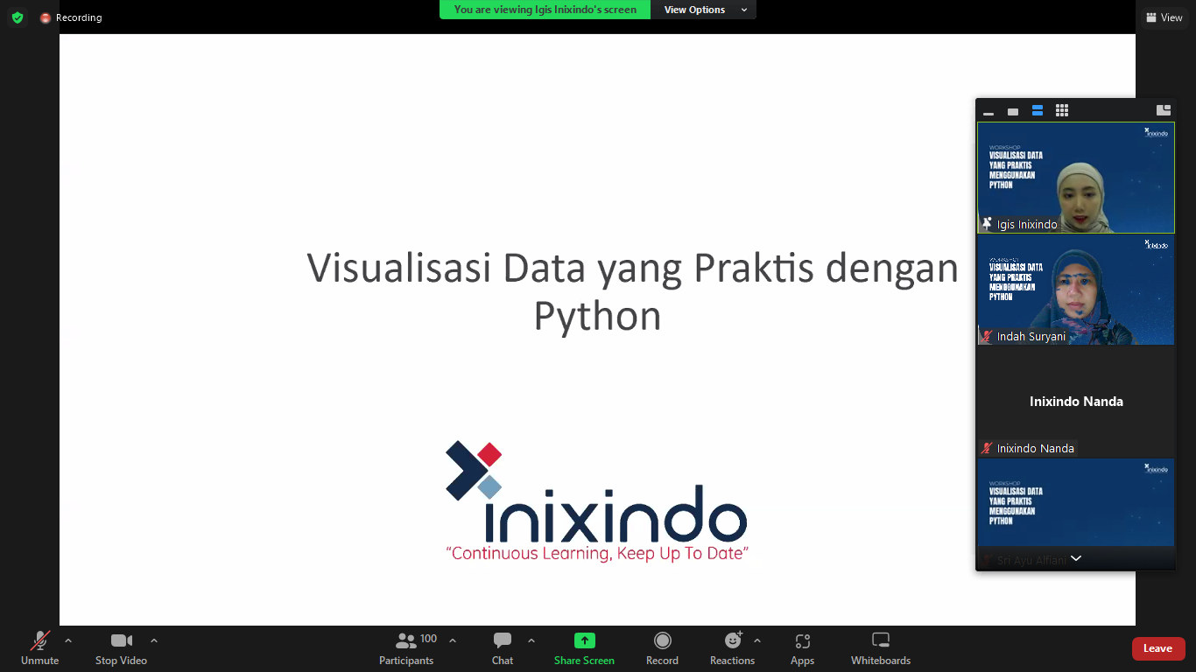

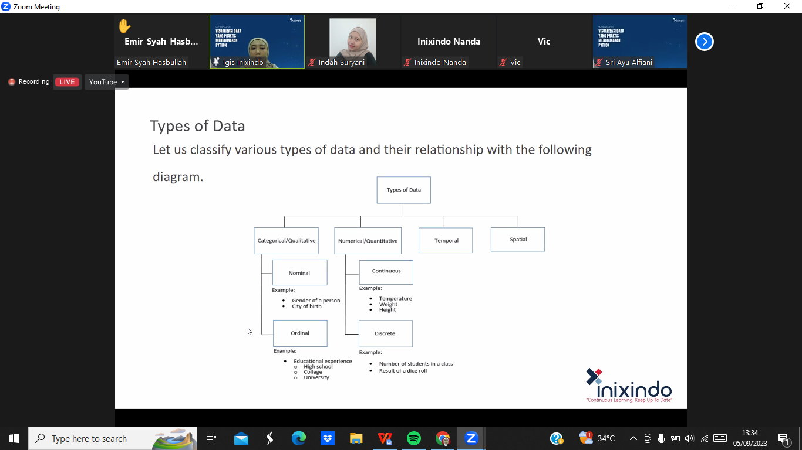

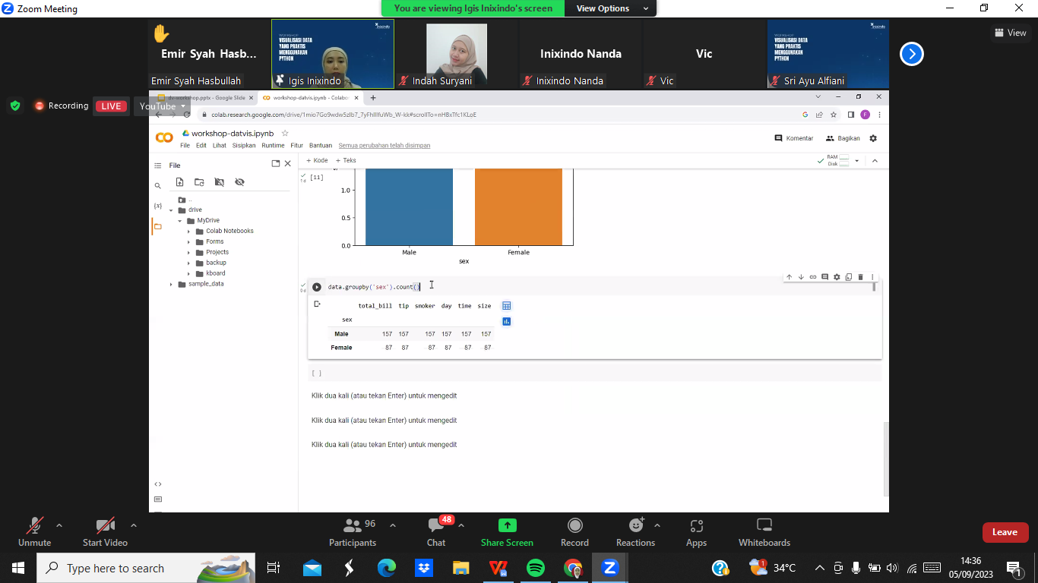

**BAB III**

**PENUTUP**

**3.1 Kesimpulan**

Acara ini telah memberikan pemaparan yang sangat bermanfaat bagi kami para pengguna aplikasi pyhton. Karena materi ini mampu memberikan tambahan wawasan dalam mengeksplorasi data menggunakan python. Maka acara ini dirasa sangat bermanfaat. Acara ini mampu memberikan gambaran yang jelas mengenai pentingnya melakukan visualisasi data untuk dapat memberikan gambaran yang jelas terhadap data sehingga sangat menunjang dalam pengolahan data selanjutnya.

**3.2 Saran**

Acara ini sangat baik dan disarankan untuk dapat dilanjutkan, dengan mengangkat tema pertemuan yang lebih beragam terutama tema-tema yang sangat dibutuhkan oleh para akademisi maupun praktisi. Diharapkan pula pada masa mendatang dapat mengundang pembicara dan peserta yang lebih banyak dan beragam lagi.